

ประจำเดือน มีนาคม พ.ศ.2568
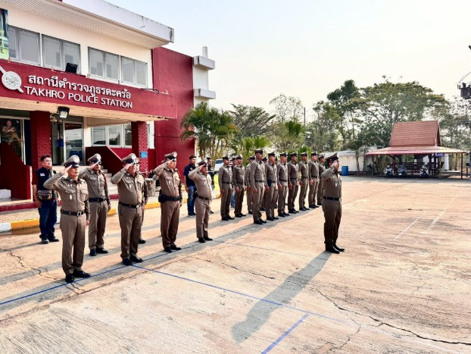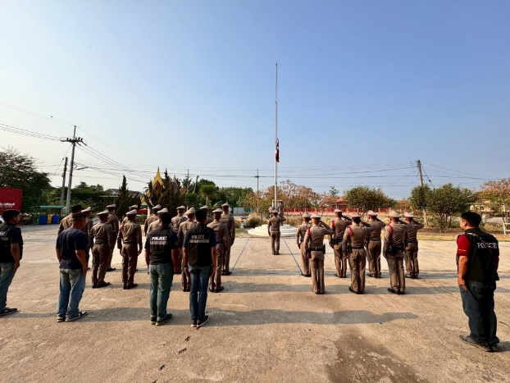
เมื่อวันที่ 5 มี.ค.68 เวลา08.00น พ.ต.ท.ไพโรจน์ ปานกรด สว.(สอบสวน)รรท.สวญ.สภ.ตะคร้อ,พ.ต.ท.ทวีศักดิ์ บุญชื่น สวป.สภ.ตะคร้อ อบรมปล่อยแถวหน้าเสาธง ให้แก่ข้าราชการตำรวจสถานีตำรวจภูธรตะคร้อ ทุกสายงาน เพื่อสร้างความสามัคคีในหมู่คณะ และพร้อมปฏิบัติตามคำสั่งที่ผู้บังคับบัญชามอบหมาย พร้อมดูแลความสงบสุขของประชาชน

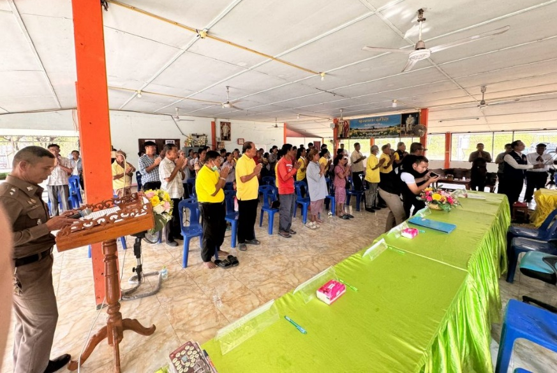
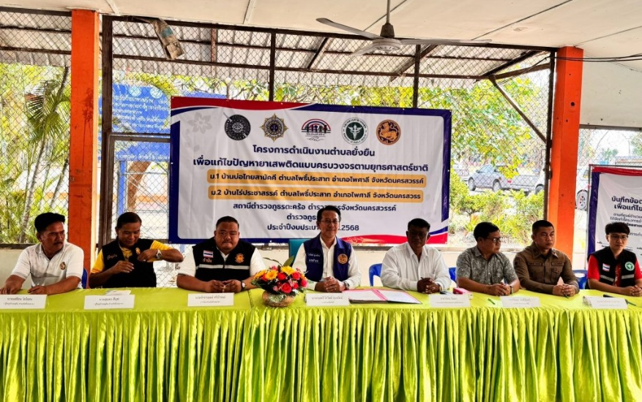
เมื่อวันที่ 15 มี.ค.68 เวลา15.00น โดยนายกองตรี โกวิทย์ อุบลรัตน์ นายอําเภอไพศาลี เป็นประธานในพิธี พร้อมด้วย พ.ต.ท.ไพโรจน์ ปานกรด สว(สอบสวน)ฯ รรท.สวญ.สภ.ตะคร้อ นายวัฒนา ภักดีจันทร์ ประธาน กต.ตร.สภ.ตะคร้อ นายวิรัตน์ สีแดง นายกองค์การบริหารส่วนตำบลโพธิ์ประสาทนายจักรกฤษณ์ ศรีบัวรมย์ กำนันตำบลโพธิ์ประสาท นางสาว สุมาลี เชื้อสูงเนิน เจ้าพนักงานสาธารณสุขชำนาญการ รักษาการในตำแหน่งผู้อำนวยการโรงพยาบาลส่งเสริมตำบลบ้านบ่อไทยสามัคคีนายเสถียร โตไธสง ผู้ใหญ่บ้าน หมู่ที่ 1 บ้านบ่อไทยสามัคคี นายสุนทร ดีนุข ผู้ใหญ่บ้าน หมู่ที่ 2 บ้านไร่ประชาสรรค์ พร้อมชุดปฏิบัติการและ ผู้ช่วยผู้ใหญ่บ้าน ม.1 และ ม.2ต.โพธิ์ประสาท /คณะครูและนักเรียนโรงเรียนบ้านไร่ประชาสรรค์/ประชาชนในพื้นที่ร่วมพิธีเปิด และลงนามบันทึกข้อตกลงการดำเนินโครงการดำเนินงานตำบลยั่งยืนเพื่อแก้ไขปัญหายาเสพติด แบบครบวงจรตามยุทธศาสตร์ชาติ 2568 ณ ศูนย์ข้อมูลหมู่บ้านบ้านไร่ประชาสรรค์ ต.โพธิ์ประสาท อ.ไพศาลี จว.นครสวรรค์

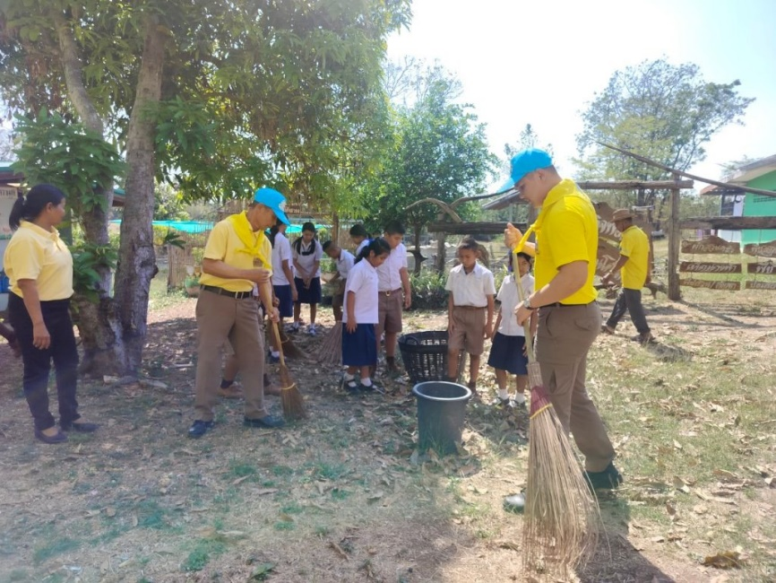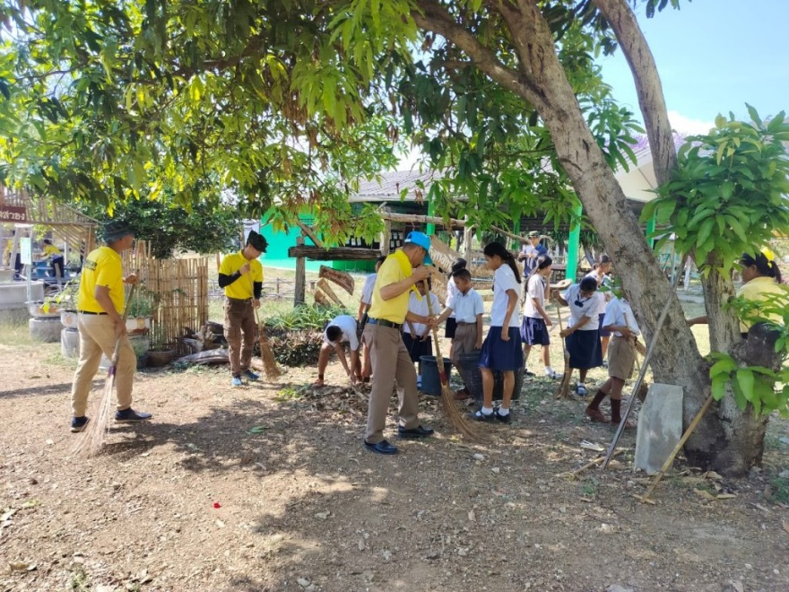
เมื่อวันที่ 18 มี.ค.68 เวลา 15.00น. พ.ต.ท.ทวีศักดิ์ บุญชื่น สวป.สภ.ตะคร้อ พร้อมกำลัง ได้บำเพ็ญประโยชน์ ทำความสะอาด โรงเรียนบ้านโค้งสวอง ต.โพธิ์ประสาทเเละ พัฒนาวัดในชุมชนร่วมกับคณะครู ผู้นำหมู่บ้านเเละทหาร

